KENNISGEVING VAN DEFINITIEVE ONGESCHIKTHEID

(art. I.4-82/1 van de codex over het welzijn op het werk en art. 34 arbeidsovereenkomstenwet)

**Aanvrager van de kennisgeving van definitieve ongeschiktheid (*):** Werknemer of behandelend arts

Werkgever

**Aangetekend te versturen aan de andere partij (werknemer of werkgever) en aan de arbeidsarts van de onderneming (CLB EDPB).**

De werknemer wordt ten vroegste 10 kalenderdagen na ontvangst van de kennisgeving uitgenodigd voor een onderzoek.

De werknemer heeft het recht om aan de preventieadviseur-arbeidsarts te vragen dat de mogelijkheden voor aangepast of ander werk onderzocht worden.

De werknemer heeft het recht om zich te laten bijstaan door de vakbondsafvaardiging van de onderneming.

*aankruisen wat van toepassing is

Gegevens van de werknemer

(gegevens van de te onderzoeken persoon)

NAAM:

VOORNAAM:

STRAAT: NR: BUS:

POSTCODE: GEMEENTE:

GSM: of TELEFOON:

e-MAIL:

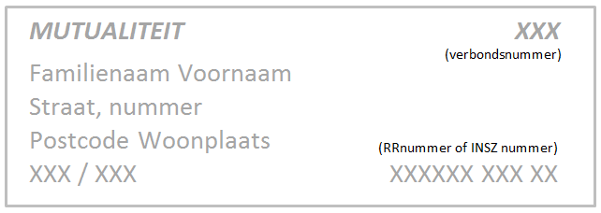

GEBOORTEDATUM:

RIJKSREGISTERNUMMER:

VERBOND MUTUALITEIT (nummer): of klevertje van de mutualiteit:

BEHANDELEND ARTS (te contacteren arts voor overleg)

Dr. TE TELEFOON:

HUIDIGE FUNCTIE (overeengekomen werk):

ARBEIDSONGESCHIKT SINDS

Gegevens van de werkgever

(naam, voornaam en adres van de werkgever, natuurlijke persoon of rechtsvorm, naam en zetel van de onderneming of instelling)

BEDRIJFSNAAM:

STRAAT: NR: BUS:

POSTCODE: GEMEENTE:

ONDERNEMINGSNUMMER:

CONTACTPERSOON voor de arbeidsarts:

FUNCTIE van de contactpersoon:

GSM: of TELEFOON:

e-MAIL:

DATUM en HANDTEKENING van de aanvrager: werknemer/werkgever (schrappen wat niet past)